2024-软件工程-作业4

一. 单选题（共8题，40分）

1. (单选题, 5分) 按McCabe程序环形复杂度计算方法，若E代表图G的边数，n为G的节点数，则程序的环形复杂度V（G）＝（ ）。

A、E-n+1

B、E-n+2

C、E-n

D、n

2. (单选题, 5分) 下图程序的环形复杂度为（ ）。

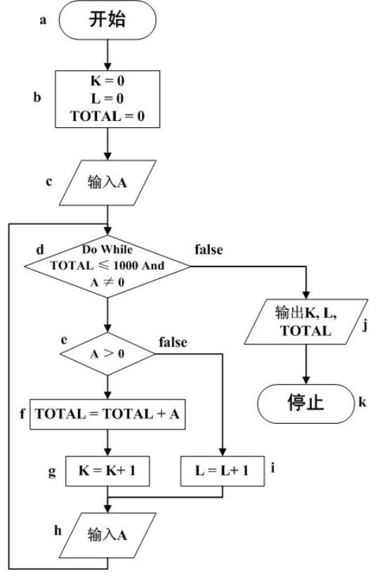

A、2

B、3

C、4

D、5

3. (单选题, 5分) 软件详细设计的主要任务是确定每个模块的( )。

A、算法和使用的数据结构

B、外部接口

C、功能

D、程序

4. (单选题, 5分) 不属于详细设计工具的是( )。

A、DFD

B、PAD

C、PDL

D、N-S图

5. (单选题, 5分) 下面描述中,符合结构化程序设计风格的是( )。

A、使用顺序、选择和重复(循环)三种基本控制结构表示程序的控制逻辑

B、模块只有一个入口,可以有多个出口

C、注重提高程序的执行效率

D、不使用goto语句

6. (单选题, 5分) Jackson方法是一种 （ ） 的设计方法。

A、面向数据结构

B、面向数据流

C、面向对象

D、面向方面

7. (单选题, 5分) 人机界面设计是软件设计工作的一项重要内容，下面各项中（ ）不属于良好的人机界面设计原理。

A、减少用户的记忆负担

B、系统的响应时间越短越好

C、帮助系统应该为用户提供多个可能的入口

D、出错信息应该使用面向用户的术语并为用户提供有助于从错误中恢复的建设性意见

8. (单选题, 5分) 下面哪条属于伪码的优点？

A、不仅可以作为设计工具，还可以作为注释工具

B、形象直观

C、便于描述较为复杂的条件组合

D、支持逐步求精

二. 判断题（共5题，30分）

9. (判断题, 6分) 详细设计评审应尽可能和概要设计评审一同进行。

A、对

B、错

10. (判断题, 6分) 一个程序流程图对应的盒图表示是唯一的。

A、对

B、错

11. (判断题, 6分) 使用PAD符号所设计出来的程序必然是结构化程序。

A、对

B、错

12. (判断题, 6分) 在用McCabe方法计算程序的环形复杂度时，嵌套IF语句与简单CASE语句的复杂性是一样的。

A、对

B、错

13. (判断题, 6分) 在用McCabe方法计算程序的环形复杂度时，一个具有1000行的顺序程序与一行语句的复杂性相同。

A、对

B、错

三. 简答题（共2题，20分）

14. (简答题, 10分) 程序片段如下。画出其流图，用两种方法计算V(G)的值。

Begin 1

If a or b 2，3

then procedure x1 4

else procedure y1 5

Endif 6

If c and d 7，8

then procedure x2 9

else procedure y2 10

Endif 11

End 12

正确答案：

流图如下：

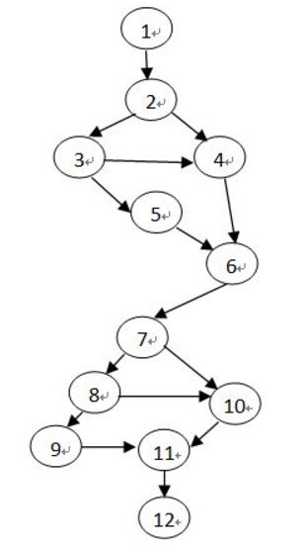

三种方法计算V(G)：

V（G）=15-12+2=5

V（G）=p+1=4+1=5

V（G）=流图中封闭区域数+1=4+1=5

15. (简答题, 10分) 下图示出了某仓库零件收发管理程序的数据结构，用Jackson图表示。图中part表示零件，issue和receipt分别表示零件的出库量和入库量。

（一）找出输入结构和输出结构之间的对应单元；

（二）画出用Jackson图表示的程序结构。

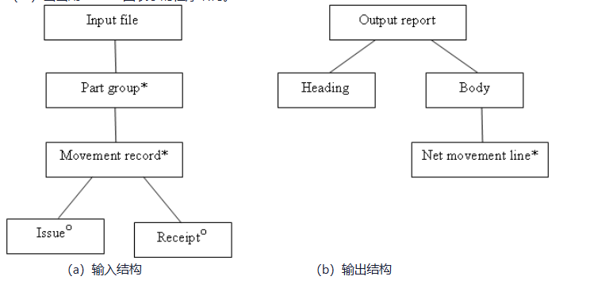

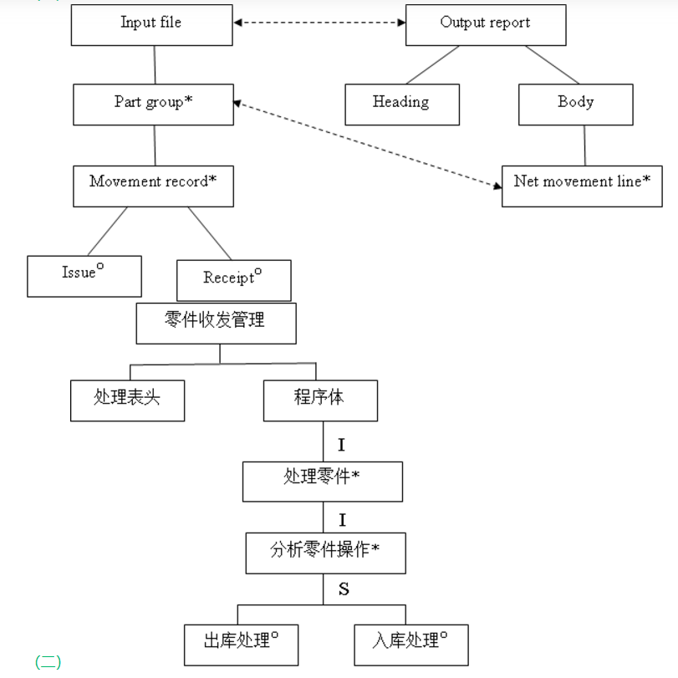

四. 其它（共1题，10分）

16. (其它, 10分) 下面是两个程序流程图，试分别用N-S图和PAD表示之，并计算它们的McCabe复杂性度量。

